Koruny stromů chrání lesní rostliny před globálním oteplováním

Průhonice, 15. května 2020 - Teplotně stabilnější lesní prostředí pod korunami stromů chrání lesní organismy před teplotními extrémy, a ovlivňuje tak jejich reakci na globální oteplování. Lesní rostliny proto mnohem výrazněji reagují na změny v zápoji stromového patra než na celkové oteplování klimatu. K těmto závěrům došla mezinárodní studie, na níž se podílelo šest vědců z Botanického ústavu AV ČR a jež byla dnes zveřejněná v prestižním časopise Science.

Vědecké studie zabývající se dopadem probíhajících klimatických změn obvykle vycházejí z teplot měřených meteorologickými stanicemi. Tyto stanice se však nacházejí mimo les a měří teplotu vzduchu v meteorologické budce 2 metry nad zemí. Taková měření proto neodpovídají podmínkám, ve kterých žije většina lesních organismů.

Vědci Botanického ústavu AV ČR, ve spolupráci s kolegy z dalších evropských zemí, proto porovnali reakci lesních bylin na změnu klimatu naměřenou na meteorologických stanicích a na lokální změny mikroklimatu v lesním podrostu. Údaje o teplotách měřených přímo v lesním podrostu pak zkombinovali s až 80 let starými údaji o hustotě stromových korun na třech tisících výzkumných ploch napříč Evropou, přičemž šestina z těchto ploch se nachází přímo v České republice.

Jak upozorňují vědci v právě publikované studii, pozorované globální oteplování neodpovídá změnám teplot v lesním podrostu. Pokud se někde porost výrazně zahustil, mohl tak zcela kompenzovat nárůst teploty způsobený změnou klimatu. Naopak tam, kde došlo k rozvolnění porostu, rostly teploty rychleji než mimo les. „Hlavním výsledkem naší studie je, že lesní rostliny reagují citlivě na lokální změny hustoty stromového patra a nikoli na oteplování klimatu pozorované mimo les,” vysvětluje Martin Kopecký z Oddělení Geografických informačních systémů a Dálkového průzkumu země, Botanického ústavu AV ČR.
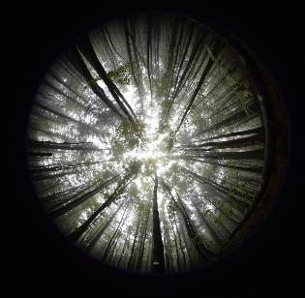
Se ztrátou ochranného krytu stromů, ať už v rámci přirozeného vývoje lesa nebo v důsledku těžby, zažijí lesní rostliny skokový nárůst teplot. V kombinaci s očekávaným nárůstem letních veder potom může dojít k výraznějším změnám lesní biodiverzity. Dříve chladné, stinné a obecně vlhčí lesní prostředí bude horku vystaveno častěji a po delší dobu. „V lesnictví bychom proto měli vzít více v úvahu dopady hospodaření na mikroklima a biodiverzitu podrostu. Zejména je třeba podporovat způsoby hospodaření, které nevedou ke kompletnímu odstranění stromového patra na větších plochách,“ dodává Martin Kopecký.

Obr. 1: Koruny stromů zmírňují výkyvy teplot v lese nejen stíněním, ale ochlazují vzduch i odpařováním vody. Jednou z metod používaných ke stanovení hustoty korun je obrazová analýza hemisférické fotografie.
Foto: Lucia Hederová

Citace (zvýrazněny jsou jména zaměstnanců Botanického ústavu AV ČR):

Zellweger F., De Frenne P., Lenoir J., Vangansbeke P., Verheyen K., Bernhardt-Römermann M., Baeten L., Hédl R., Berki I., Brunet J., Van Calster H., Chudomelová M., Decocq G., Dirnböck T., Durak T., Heinken T., Jaroszewicz B., Kopecký M., Máliš F., Macek M., Malicki M., Naaf T., Nagel T. A., Ortmann-Ajkai A., Petřík P., Pielech R., Reczyńska K., Schmidt W., Standovár T., Świerkosz K., Teleki B., Vild O., Wulf M., Coomes D.: Forest microclimate dynamics drive plant responses to warming. Science.

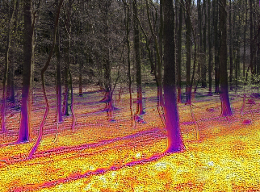 | 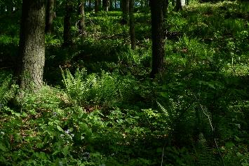
Obr. 2 : Teploty v lesním podrostu se mohou výrazně lišit od teplot  měřených na meteorologických stanicích. Velkou prostorovou  variabilitu teplot v podrostu výrazně ovlivňuje hustota lesního porostu (koláž infračervené a viditelné části spektra). Foto: Martin Macek | Obr. 3: Lesní byliny citlivě reagují na změny mikroklimatu po narušení stromového patra, nicméně zcela zapojený porost jim také nevyhovuje, protože i ony potřebují sluneční světlo. Foto: Martin Macek

Kontakt
Mgr. Martin Kopecký, Ph.D. Mgr. Mirka Dvořáková
Oddělení GIZ a DPZ PR & Marketing Manager
martin.kopecky@ibot.cas.cz miroslava.dvorakova@ibot.cas.cz
+420 777 362 210 +420 602 608 766

O Botanickém ústavu AV ČR, v. v. i.

Botanický ústav AV ČR je veřejná výzkumná instituce, která je součástí Akademie věd České republiky. Je jedním z hlavních center botanického výzkumu v ČR. Zabývá se výzkumem vegetace na úrovni organizmů, populací, společenstev a ekosystémů. V současnosti soustřeďuje přes 130 vědeckých pracovníků a doktorandů v celé škále terénně zaměřených botanických oborů od taxonomie přes evoluční biologii, ekologii až po biotechnologie. Hlavním sídlem ústavu je zámek v Průhonicích. Součástí jsou také odloučená vědecká pracoviště v Brně a Třeboni a terénní stanice na Kvildě a v Lužnici. Ústav navíc zajištuje správu jednoho z nejvýznamnějších zámeckých parků v České republice, Průhonického parku, zařazeného na seznam památek UNESCO. Více informací je na www.ibot.cas.cz.

